ПРАВИТЕЛЬСТВО РЕСПУБЛИКИ ТЫВА
ПОСТАНОВЛЕНИЕ
ТЫВА РЕСПУБЛИКАНЫӉ ЧАЗАА
ДОКТААЛ

от 30 августа 2022 г. № 540
г. Кызыл

О проекте соглашения между Правительством
Республики Тыва и акционерным обществом
«Техмашсервис» о намерениях по реализации
нового инвестиционного проекта
«Строительство завода невзрывчатых
компонентов эмульсионных взрывчатых
веществ на территории Республики Тыва»

В соответствии с пунктом 2 статьи 421 Гражданского кодекса Российской Федерации, Законом Республики Тыва от 29 декабря 2004 г. № 1171 ВХ-I «Об инвестиционной деятельности в Республике Тыва» Правительство Республики Тыва ПОСТАНОВЛЯЕТ:

- Одобрить прилагаемый проект соглашения между Правительством Республики Тыва и акционерным обществом «Техмашсервис» о намерениях по реализации нового инвестиционного проекта «Строительство завода невзрывчатых компонентов эмульсионных взрывчатых веществ на территории Республики Тыва» (далее – соглашение).
- Определить Министерство экономического развития и промышленности Республики Тыва уполномоченным органом исполнительной власти Республики Тыва по взаимодействию при реализации соглашения.

- Опубликовать настоящее постановление на официальном сайте Республики Тыва в информационно-телекоммуникационной сети «Интернет».

Глава Республики Тыва В. Ховалыг

Одобрен
постановлением Правительства
Республики Тыва
от 30 августа 2022 г. № 540
Проект

С О Г Л А Ш Е Н И Е
между Правительством Республики Тыва и
акционерным обществом «Техмашсервис» о
намерениях по реализации нового инвестиционного
проекта «Строительство завода невзрывчатых
компонентов эмульсионных взрывчатых
веществ на территории Республики Тыва»

Правительство Республики Тыва в лице Главы Республики Тыва Ховалыга Владислава Товарищтайовича, действующего на основании Конституции Республики Тыва, именуемое в дальнейшем «Правительство», с одной стороны, и акционерное общество «Техмашсервис», в дальнейшем именуемое «Инвестор», в лице генерального директора Байбурского Левона Владимировича, действующего на основании Устава, с другой стороны, вместе именуемые «Стороны», заключили настоящее Соглашение о нижеследующем.

  - Предмет Соглашения

Предметом настоящего Соглашения является намерение Сторон по реализации нового инвестиционного проекта «Строительство завода невзрывчатых компонентов эмульсионных взрывчатых веществ на территории Республики Тыва» (далее – проект) с объемом инвестиций за счет собственных и (или) привлеченных средств в размере, указанном в приложении № 1 к настоящему Соглашению, созданием новых рабочих мест, занятых гражданами, зарегистрированными по месту жительства на территории Республики Тыва (местным населением), в объеме не менее 60 процентов от общего числа созданных рабочих мест.

  - Обязательства сторон и порядок их взаимодействия

  - Правительство в пределах своих полномочий:
а) оказывает государственную поддержку Инвестору в соответствии с действующим законодательством Российской Федерации, законодательством Республики Тыва, при соблюдении получателями поддержки условий для ее получения;
б) привлекает к участию в реализации проекта компетентные органы государственной и муниципальной власти, организации, учредителем которых является Республика Тыва;
в) обеспечивает информирование Инвестора по всем вопросам, связанным с реализацией проекта;
г) осуществляет оценку достижения значений показателей результативности Инвестором на основании предоставляемых отчетов;
д) обязуется создать объекты инфраструктуры, указанные в приложении № 3 к настоящему Соглашению.
  - Инвестор обязуется:
а) реализовать проект, в том числе обязуется создать объекты инфраструктуры, указанные в приложении № 3 к настоящему Соглашению;
б) при реализации проекта взаимодействовать с лицами, указанными в пункте 2.3 настоящего Соглашения;
в) обеспечить достижение целевых показателей результативности проекта (количество созданных рабочих мест, объем инвестиций в основной капитал, объем налогов, уплаченных в бюджеты всех уровней бюджетной системы Российской Федерации (за вычетом объема налога на добавленную стоимость, фактически возмещенного в соответствии с законодательством Российской Федерации о налогах и сборах) за 10 лет реализации проекта с разбивкой по годам), согласно приложению № 1 к настоящему Соглашению, и в зависимости от хода реализации проекта;
г) обеспечить ежеквартальное предоставление отчета о достижении показателей результативности по форме и в сроки, установленные в приложении № 2 к настоящему Соглашению;
д) создать и предоставлять рабочие места для граждан, зарегистрированных по месту жительства на территории Республики Тыва (местного населения), в объеме не менее 60 процентов от общего числа созданных рабочих мест, необходимых для реализации проекта, указанных в приложении № 1 к настоящему Соглашению, путем открытия обособленного подразделения Инвестора в Республике Тыва;
е) представлять в Министерство экономического развития и промышленности Республики Тыва (далее – уполномоченный орган) соответствующую информацию, необходимую для анализа исполнения бюджета текущего года, формирования бюджета на очередной финансовый год, реализации программы социально-экономического развития и инвестиционной стратегии республики, в согласованные Сторонами сроки;
ж) представлять в органы исполнительной власти Республики Тыва необходимую информацию о потребности в местных трудовых ресурсах с указанием количества и квалификации работников;
з) не допускать образования задолженностей по уплате обязательных платежей в бюджеты всех уровней бюджетной системы Российской Федерации;
и) представлять в уполномоченный орган по соответствующему запросу иную необходимую информацию о ходе реализации проекта.
  - Круг участников проекта:
а) Министерство экономического развития и промышленности Республики Тыва, которое в свою очередь привлекает лиц, участвующих в реализации проекта:
б) ГАУ «Агентство инвестиционного развития», учрежденное и представляющее интересы Республики Тыва, в целях консультационного и организационного сопровождения проекта;
в) в случае необходимости иные органы исполнительной власти Республики Тыва, органы местного самоуправления и организации, учрежденные Республикой Тыва.
  - По всем вопросам предмета Соглашения Инвестор осуществляет взаимодействие с уполномоченным органом путем проведения переговоров, консультаций, заключения соглашений и осуществления иных юридических значимых действий.
  - Уполномоченный орган рассматривает поступающие от Инвестора заявления, запросы и ходатайства об оказании содействия в кратчайшие сроки, но не превышающие двух недель, и принимает меры для их оперативного разрешения в случае их обоснованности.
  - В ходе взаимодействия Стороны в целях своевременного разрешения поставленных вопросов вправе использовать любые технически доступные средства связи, в том числе телефонную, факсимильную, почтовую либо электронную.

  - Решение спорных вопросов

  - Стороны оперативно рассматривают возникающие в процессе реализации настоящего Соглашения проблемы и принимают необходимые меры по их разрешению в соответствии с действующим законодательством, преимущественно путем про ведения переговоров.
  - Разногласия, связанные с толкованием и (или) применением положений настоящего Соглашения, разрешаются путем проведения переговоров и консультаций между Сторонами.

  - Заключительные положения

  - Настоящее Соглашение вступает в силу со дня его подписания Сторонами и действует до 31 декабря 2033 г.
  - Соглашение может быть расторгнуто в любое время в период его действия по взаимной договоренности Сторон, выраженной в письменной форме. Соглашение будет считаться расторгнутым по истечении трех месяцев после письменного уведомления одной из Сторон о прекращении его действия.
  - Настоящее Соглашение может быть изменено и дополнено по взаимному согласию Сторон в зависимости от хода реализации проекта. Любые изменения и дополнения к настоящему Соглашению оформляются в письменной форме дополнительными соглашениями Сторон, которые становятся неотъемлемой частью настоящего Соглашения и вступают в силу с момента подписания их Сторонами.
  - Настоящее Соглашение составлено в двух экземплярах, имеющих одинаковую юридическую силу, по одному для каждой из Сторон.
  - Неотъемлемой частью Соглашения являются следующие приложения:
приложение № 1 к Соглашению «Показатели результативности»;
приложение № 2 к Соглашению «Форма Отчета о достижении значений показателей результативности»;
приложение № 3 к Соглашению «Перечень объектов инфраструктуры, создаваемых Правительством Республики Тыва»;
приложение № 4 к Соглашению «Сведения о земельном участке, на котором планируется реализация Проекта».
  - Юридические адреса и подписи Сторон

Правительство Республики Тыва | Акционерное общество «Техмашсервис»
Адрес: 667000, Республика Тыва,  г. Кызыл, ул. Чульдума, д. 18 | Адрес: 115487, г. Москва, ул. Садовники, д. 4, к. 1
Глава Республики Тыва  ____________ В.Т. Ховалыг | Генеральный директор  ____________ Л.В. Байбурский

Приложение № 1
к Соглашению между Правительством
Республики Тыва и акционерным
обществом «Техмашсервис» о намерениях по реализации нового инвестиционного проекта «Строительство завода
невзрывчатых компонентов эмульсионных взрывчатых веществ на территории
Республики Тыва»

ПОКАЗАТЕЛИ
результативности реализации нового
инвестиционного проекта «Строительство
завода невзрывчатых компонентов эмульсионных
взрывчатых веществ на территории Республики Тыва»

Наименование показателя | Плановое значение показателя | Срок, на который запланировано достижение показателя
1. Количество созданных рабочих мест, человек | 41 | 2023 г. – 7  2024 г. – 34
2. Объем инвестиций в основной капитал, млн. рублей | 373,4 | 2023 г. – 5  2024 г. – 368,37
3. Объем налогов, уплаченных в бюджеты всех уровней бюджетной системы Российской Федерации (за вычетом объема налога на добавленную стоимость, фактически возмещенного в соответствии с законодательством Российской Федерации о налогах и сборах), млн. рублей | 87,2 | Год | Сумма | ФБ | РБ
 |  | 2023 | 0 | 0 | 0
 |  | 2024 | 8,61 | 1,29 | 7,32
 |  | 2025 | 8,61 | 1,29 | 7,32
 |  | 2026 | 8,03 | 1,21 | 6,82
 |  | 2027 | 8,46 | 1,27 | 7,19
 |  | 2028 | 8,91 | 1,34 | 7,57
 |  | 2029 | 8,91 | 1,34 | 7,57
 |  | 2030 | 8,91 | 1,34 | 7,57
 |  | 2031 | 8,91 | 1,34 | 7,57
 |  | 2032 | 8,91 | 1,34 | 7,57
 |  | 2033 | 8,91 | 1,34 | 7,57

Правительство Республики Тыва | Акционерное общество  «Техмашсервис»
Глава Республики Тыва  ____________ В.Т. Ховалыг | Генеральный директор  ____________ Л.В. Байбурский

Приложение № 2
к Соглашению между Правительством
Республики Тыва и акционерным
обществом «Техмашсервис» о намерениях по реализации нового инвестиционного проекта «Строительство завода
невзрывчатых компонентов эмульсионных взрывчатых веществ на территории
Республики Тыва»

Форма

О Т Ч Е Т
о достижении значений показателей результативности
реализации нового инвестиционного проекта
«Строительство завода невзрывчатых
компонентов эмульсионных взрывчатых
веществ на территории Республики Тыва»
по состоянию на «___»___________ ___20 г.

Наименование получателя: ____________________________________________
Периодичность: ежеквартально

№ п/п | Наиме- нование показа- теля | Наиме- нование мероп-риятия | Единица измерения по ОКЕИ |  | Плановое значение показателя | Достигнутое значение показателя по состоянию на отчетную дату | Процент выпол-нения плана | Причина откло-нения
 |  |  | наимено-вание | код
1 | 2 | 3 | 4 | 5 | 6 | 7 | 8 | 9

Руководитель | (подпись) | (расшифровка подписи)
Исполнитель | (подпись) | (расшифровка подписи)
« « 20 г. | «

Правительство Республики Тыва | Акционерное общество  «Техмашсервис»
Глава Республики Тыва  ____________ В.Т. Ховалыг | Генеральный директор  ____________ Л.В. Байбурский

Приложение № 3
к Соглашению между Правительством Республики Тыва и акционерным обществом «Техмашсервис» о намерениях по реализации нового инвестиционного проекта «Строительство завода невзрывчатых
компонентов эмульсионных взрывчатых веществ
на территории Республики Тыва

П Е Р Е Ч Е Н Ь
объектов инфраструктуры, создаваемых в рамках нового
инвестиционного проекта «Строительство завода невзрывчатых компонентов
эмульсионных взрывчатых веществ на территории Республики Тыва»

Ответственный исполнитель | Перечень объектов инфраструктуры | Год создания
Правительство Республики Тыва | Устройство системы водоснабжения и водоотведения на площадке | 2023
 | Устройство системы электроснабжения площадки с учетом монтажа; трансформаторной подстанции (ориентировочная мощность 1.5 Мвт) | 2023
 | Устройство дорог и подъездных путей к площадке с твёрдым асфальтовым покрытием | 2023
АО «Техмашсервис» | Производственный комплекс модульного типа | 2023
 | Административно-бытовой комплекс модульного типа | 2023

Правительство Республики Тыва | Акционерное общество  «Техмашсервис»
Глава Республики Тыва  ____________ В.Т. Ховалыг | Генеральный директор  ____________ Л.В. Байбурский

Приложение № 4
к Соглашению между Правительством Республики Тыва и акционерным обществом «Техмашсервис» о намерениях по реализации нового инвестиционного проекта «Строительство завода невзрывчатых
компонентов эмульсионных взрывчатых веществ
на территории Республики Тыва»

С В Е Д Е Н И Я
о земельном участке, на котором планируется реализация нового
инвестиционного проекта «Строительство завода невзрывчатых компонентов
эмульсионных взрывчатых веществ на территории Республики Тыва»

вид объекта недвижимости
Земельный участок

Лист № 1 раздела 1 | Всего листов раздела 1: 1 | Всего разделов: 2 | Всего листов выписки: 2

15.06.2022г.
Кадастровый номер: |  | 17:05:1553002:254
Номер кадастрового квартала: |  | 17:05:1553002
Дата присвоения кадастрового номера: |  | 15.06.2022
Ранее присвоенный государственный учетный номер: |  | данные отсутствуют
Местоположение: |  | Российская Федерация, Республика Тыва, Кызылский район, с. Усть-Элегест, на 5 км южнее от с. Усть- Элегест
Площадь, м2: |  | 60000 +/- 306
Кадастровая стоимость, руб: |  | не определена
Кадастровые номера расположенных в пределах земельного участка объектов недвижимости: |  | данные отсутствуют
Категория земель: |  | Земли промышленности, энергетики, транспорта, связи, радиовещания, телевидения, информатики, земли для обеспечения космической деятельности, земли обороны, безопасности и земли иного специального назначения
Виды разрешенного использования: |  | Тяжелая промышленность
Статус записи об объекте недвижимости: |  | Сведения об объекте недвижимости имеют статус «актуальные»
Особые отметки: |  | Сведения, необходимые для заполнения разделa: 2 - Сведения о зарегистрированных правах, отсутствуют.
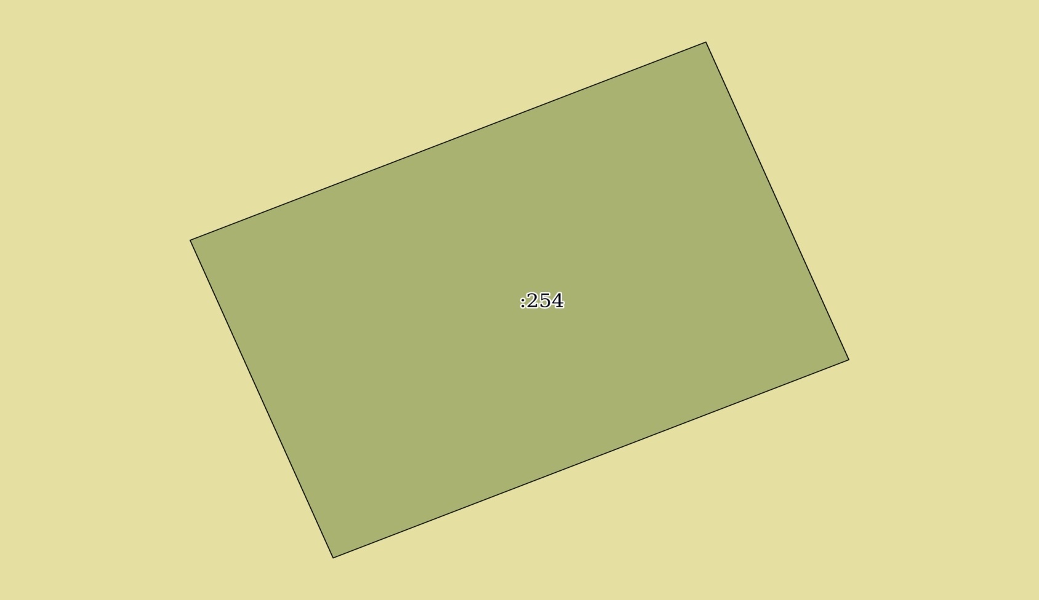
Масштаб 1:3000 | Условные обозначения:

Правительство Республики Тыва | Акционерное общество «Техмашсервис»
Глава Республики Тыва  ____________ В.Т. Ховалыг | Генеральный директор  ____________ Л.В. Байбурский

